Medieninformation

**Tanz verbindet uns!**Festliche Präsentation der Musikschule Landstraße

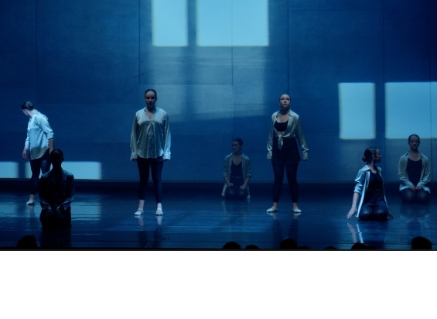"Tanz verbindet uns!“ zeigt ein buntes, abwechslungsreiches Programm von Darbietungen der Tanzklassen der Musikschule Landstraße unter der Leitung von Katrin Blantar (Jazztanz, Hip Hop & Kreativer Kindertanz) und Saskia Tindle (Ballett). Die jungen Tänzer:innen freuen sich, Erprobtes, Erlerntes und auch eigene Ideen, die in die Choreografien mit eingeflossen sind, auf der Bühne zu präsentieren. Im Vordergrund stehen das gemeinsame Tanzen, das gemeinsame Erlebnis auf der Bühne und wie das Tanzen uns alle verbindet.

**Termin: 11.6.2024**

Beginn: 18.00 Uhr

Preise: Euro 26,-/21,-/16,-/12,- (Kinder bis 16 Jahre 50% Ermässigung)

Kartenvorverkauf: 1040 Wien, Argentinierstraße 37  
von Montag bis Samstag von 13.00 bis 18.00 Uhr  
Karten Hotline: 01/501 65/13306  
[www.akzent.at](http://www.akzent.at)

**Pressefotos** in 300dpi und **–texte** für Ihre Ankündigung stehen auf unserer **Website** [**www.akzent.at**](http://www.akzent.at)in unserem **Pressebereich** zur Verfügung.